MODELADO MEDIANTE ELEMENTOS FINITOS DEL COMPORTAMIENTO DE LA MEMBRANA CELULAR ANTE LA ELECTROPORACIÓN
MODELLING THE BEHAVIOR OF THE CELL MEMBRANE DURING ELECTROPORATION USING FINITE ELEMENT METHODS
M. Alfonso ^{a∗} , A. Soba ^{b}, G. Marshall ^{ac}
a Laboratorio de Sistemas Complejos, Facultad de Ciencias Exactas y Naturales, Universidad de Buenos Aires
b Centro de Simulación Computacional, CONICET
c Insituto de Física del Plasma, CONICET
Recibido: xx/xx/xx; aceptado: xx/xx/xx

La electroporación celular consiste en la aplicación de pulsos eléctricos de corta duración y alto potencial a una célula con el objetivo de crear poros en su membrana, logrando así una permeabilización que permita el ingreso de drogas o iones. Se realizaron simulaciones de células individuales a las que se les aplican pulsos a través de electrodos. Las simulaciones tienen en cuenta los siguientes fenómenos físicos: el potencial eléctrico en el dominio, la creación de poros en la membrana y la evolución de sus radios y el transporte de cuatro especies iónicas diferentes. Para ello se usó el método de elementos finitos en dos dimensiones con coordenadas cilíndricas, asumiendo la célula como un sólido de revolución.
Palabras clave: faltan, palabras, clave.
Cell electroporation involves the application of electric pulses of short duration and high potential to a cell in order to create pores in it's membrane, thus achieving a permeabilization that allows the entry of drugs or ions. Simulations of individual cells to which pulses are applied through electrodes were made. The simulations take into account the following physical phenomena: the electrical potential in the domain, the creation of pores in the membrane and the evolution of their radii and transport of four different ionic species. For this the finite element method is used in two-dimensional cylindrical coordinates, assuming the cell as a solid of revolution.
Keywords: faltan, palabras, clave.

I. INTRODUCCIÓN
En este trabajo se realizan simulaciones para estudiar el efecto de la electroporación en una célula. La electroporación es un método utilizado en el tratamiento del cáncer, que tiene como objetivo permeabilizar la membrana celular aplicando pulsos cortos a través de electrodos, permitiendo así el ingreso con mayor facilidad de agentes terapéuticos. De esta manera es posible reducir las dosis necesarias, minimizando costos y efectos secundarios.
Las simulaciones tienen en cuenta el campo eléctrico producido por los electrodos, la generación de poros en la membrana celular y la variación en el radio de los mismos con la consiguiente permeabilización de la membrana, y el transporte de cuatro especies iónicas: el ión hidrógeno (H+), el hidróxido (OH), el catión sodio (Na+) y cloruro (Cl-), producto del potencial eléctrico.
Se implementó en C++ usando el método de elementos finitos, y para reducir el costo computacional se aprovechó que la célula (asumida esférica) es un sólido de revolución, permitiendo así el uso de coordenadas cilíndricas en dos dimensiones. A diferencia de otros trabajos anteriores, los electrodos que generan el pulso eléctrico están dentro del dominio.
El potencial eléctrico es generado por dos electrodos con una diferencia de potencial constante durante la duración del pulso. Para el cálculo del potencial eléctrico en cada punto del dominio se utiliza la ecuación:
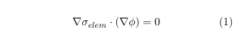
donde φ representa el potencial eléctrico y σelem la conductividad del material (4).
Como consecuencia del potencial eléctrico se genera una diferencia de potencial entre el exterior e interior de la membrana celular, llamado potencial transmembrana (ITV). Se tiene en cuenta además que la membrana se carga como un capacitor en paralelo con una resistencia, por lo tanto el ITV crece según la ecuación:
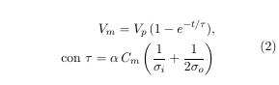
donde ITV es el potencial transmembrana en un punto de la superficie de la célula, V_{p} es el potencial obtenido por la ecuación (1), t es el tiempo transcurrido desde el comienzo del pulso eléctrico, α es el radio de la célula, C_{m} es la capacitancia superficial de la célula y σi y σ_{o} las conductancias intra y extracelulares respectivamente .
El potencial transmembrana genera poros hidrofílicos en la membrana. La densidad de estos poros se calcula con la ecuación:
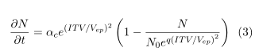
donde N es la densidad de poros en un determinado tiempo y posición de la membrana celular, α_{c} es el coeficiente de creación de poros, ITV es el potencial transmembrana, V_{ep} es el voltaje característico de electroporación, N₀ es la densidad de poros en equilibrio (cuando ITV = 0) y q es una constante igual a (r_{m} / r*)², donde r_{m} es el radio de mínima energía para ITV = 0 y r* es el radio mínimo de los poros (3). Dado que el ITV es diferente en distintas regiones de la superficie celular, también lo es la densidad de poros generados.
Los poros generados según la ecuación (3) tienen un radio inicial r* igual a 0.51 nm. Este radio no permanece constante sino que varía en el tiempo y depende del ITV y del resto de los poros en la célula. Para cada poro individual su radio se calcula según la ecuación:
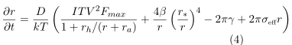
donde r es el radio del poro, D es el coeficiente de difusión para los poros, k es la constante de Boltzmann, T la temperatura absoluta, ITV el potencial transmembrana, F max la máxima fuer-a eléctrica para ITV de 1V, r_{h} y r_{a} son constantes usadas para la velocidad de advección, β es la energía de repulsión estéerica, γ es la energía del períımetro de los poros, y σeff es la tensión efectiva de la membrana, calculada como

donde σ₀ es la tensión de la interfase hidrocarburo-agua, σ₀ es la tensión de la bicapa sin poros, A_{p} es la suma de las áreas de todos los poros en la céelula, y A es el área de la célula (3). En la ecuación (4), el primer término corresponde a la fuerza eléctrica inducida por el potencial transmembrana, el segundo a la repulsión estérica, el tercero a la tensión de linea que actúa en el perímetro del poro y el cuarto a la tensión superficial de la célula.
Se calculan las concentraciones de cuatro especies iónicas: el ión hidrógeno (H+) el hidróxido (OH–), el catión sodio (Na+) y el cloruro (Cl–). Para ello se tiene en cuenta la difusión producto de las diferencias de concentración y la migración producto del campo eléctrico. Se utiliza la ecuación de conservación de masa de Nernst-Planck:
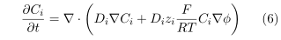
donde C_{i}, D_{i} y z_{i} representan la concentración, el coeficiente de difusión y la valencia respectivamente de la especie i, para i = H+, OH–, Na+ ó Cl–. F es la constante de Faraday, R la constante de los gases y T la temperatura (2).
La permeabilización obtenida por los poros en una region de la membrana se puede expresar como un coeficiente que indica qué porción de la superficie celular está ocupada por los poros. Se actualizan los valores de conductividad y difusión de la membrana como un promedio pesado entre los valores originales y los del líquido que llena los poros, usando dicho coeficiente.
II. IMPLEMENTACIÓN
Las simulaciones se realizaron con el método de elementos finitos sobre un dominio de coordenadas cilíındricas. Se generaron mallas bidimensionales con elementos cuadrilaterales usando el programa AutoMesh-2D (7). Las mallas utilizadas tienen tres regiones: el líquido extra-celular, el citoplasma y la membrana celular. A diferencia de otros trabajos en losque no se modeló la membrana celular por serextremadamente fina respecto del resto de la célula o se la modeló con un ancho superior al real, en este trabajo se modeló la membrana con su ancho real de 5 nm. Se generaron varias mallas, para células de tamaños entre 10 µm y 50 µm.
Los elementos que forman la malla tienen tamaño variable, siendo los cercanos a la membrana los de menor tamaño por ser la región de mayor inter´ es. El intervalo temporal también es variable, siendo muy pequeño en los primeros microsegundos del pulso y aumentando con el paso del tiempo. A su vez las ecuaciones (3) y (4) corren con un intervalo temporal muy pequeño mientras que la ecuación (1) tiene un intervalo más grande y la ecuación (6) uno aún más grande, por ser los cambios en las concentraciones de especies y el campo eléctrico mucho más lentos que los cambios en los poros de la membrana.
Para la ecuaciones 1 y 6 se usaron condiciones de borde de Dirichlet con valores fijos en los bordes ocupados por los electrodos y Neumann en los otros bordes.
Con todo esto se realizaron varias simulaciones con células de radios entre 10 y 50 µm y pulsosde 20 ms con potenciales entre 40 y 200 kV/m.
III. RESULTADOS
Se prestó especial atención al potencial transmembrana (ITV) obtenido en diferentes partes de la célula por ser el fenómeno que genera los poros. Se observó en todos los casos que en los primeros microsegundos del pulso el ITV aumenta debido a la capacitancia de la membrana. Una vez alcanzado un valor ligeramente superior a 1V el ITV comienza a disminuir hasta alcanzar un valor de equilibrio. Esto se debe a que los valores altos de tensión alcanzados crearon muchos poros en la membrana, disminuyendo así la conductividad de la misma y provocando una disminución en su caída de tensión. Los valores de ITV no son constantes en toda la célula, sino que son muy variables y dependen del ángulo polar θ: en las regiones polares se alcanzan valores de ITV altos muy rápidamente, mientras que en las regiones cercanas al ecuador de la célula el ITV prácticamente no deja de ser 0 durante toda la simulación.
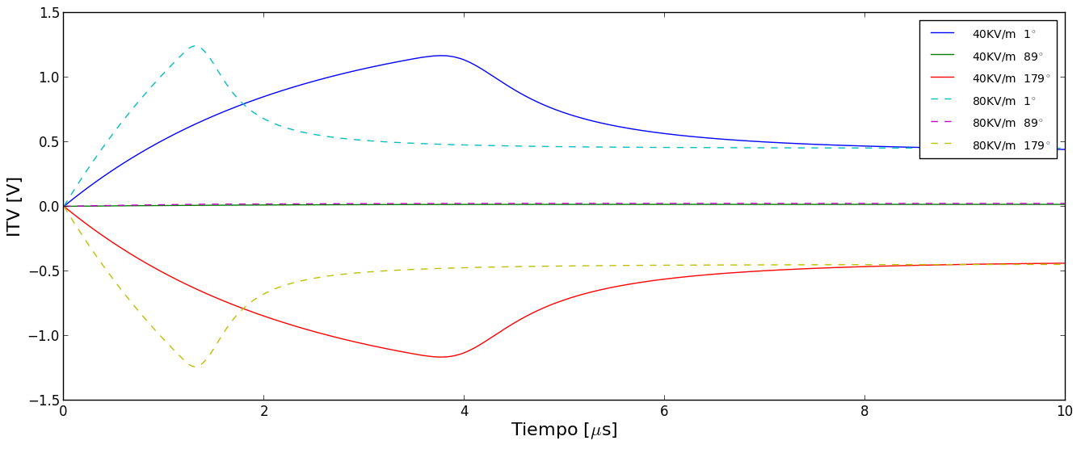Figura 1: ITV en función del tiempo para dos potenciales diferentes y diferentes ángulos polares.
Experimentando con diferentes potenciales en los electrodos, se observó que superado un cierto umbral, un mayor potencial no aumenta el ITV, pero acelera el tiempo en el que se crean los poros y se alcanza el pico de tensión, que luego disminuye. Se observó que el ITV alcanzado es suficiente para crear muchos poros en la membrana, pero la mayoría se sellan rápidamente, teniendo un radio considerable por un periodo muy corto de tiempo: a los 5 ms del pulso en todos los casos la cantidad de poros es mucho menor en instantes anteriores, aunque los pocos poros grandes que siguen existiendo parecen tener mayor radio que la mayoría de los poros en los instantes anteriores. La corta vida de la mayoría de los poros parece deberse a que la alta densidad de los primeros instantes reduce significativamente la conductancia de la membrana, y por lo tanto el ITV necesario para mantener los poros abiertos.
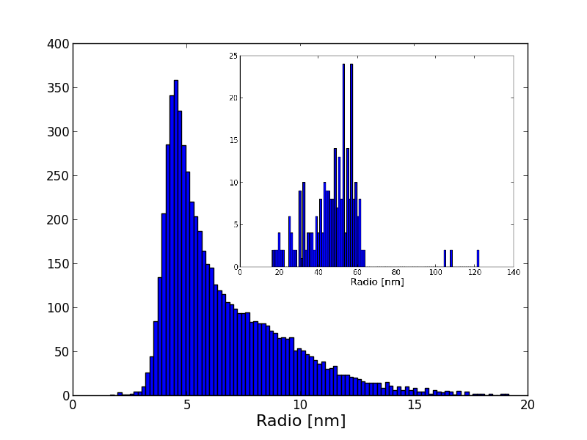Figura 2: Distribución de radios de poros grandes (mayores a 1 nm) para una misma simulación en t = 5 µm y 5 ms.
En cuanto al transporte de especies, se observó que las especies H+ y OH– ingresan con mucha facilidad al interior de la célula, siendo el H + la especie que más fácilmente ingresa. Por otra parte el Na+ y Cl– ingresan en cantidades mucho menores, al menos para un solo pulso. El potencial aplicado por los electrodos parece influir positivamente en las concentraciones finales 4 de las especies en el interior de la célula, excepto en las concentraciones de Cl– , que no parecen aumentar al subir el potencial, e incluso disminuyen en algunas regiones interiores.
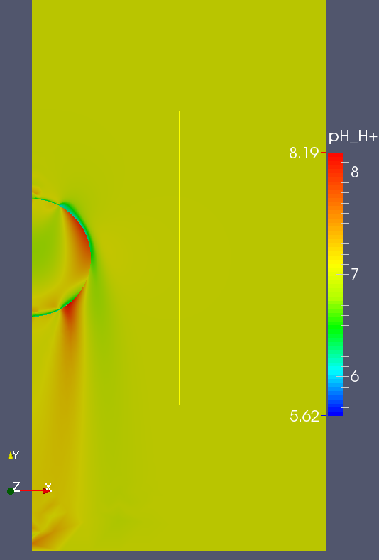Figura 3: Concentración final de H+ en el dominio para una célula de 10 µm de radio.

III. CONCLUSIONES
Más allá de un cierto umbral, no es posible aumentar el potencial transmembrana (ITV) aumentando la diferencia de potencial en los electrodos, ya que un mayor campo eléctrico solo acelera el proceso de creación de poros, los que disminuyen la conductividad de la membrana, pero no aumenta el pico de tensión máximo alcanzado en el ITV.
La mayoría de los poros creados se sellan muy rápidamente, antes de que lleguen las especies estudiadas a la membrana, y por lo tanto no sirven para permitir su ingreso.
Un alto porcentaje de los poros creados se cierran durante el primer milisegundo, por lo que si se pretende permeabilizar la membrana para las especies estudiadas, se vuelve esencial repetir el pulso periódicamente. Queda pendiente para trabajos futuros estudiar varios pulsos periódicos y como la frecuencia y duración de los mismos afectan el transporte de especies al interior de la célula.

III. REFERENCIAS
1 - G. Puchiar, T. Kotnik, B. Valic and D. Miklavcic, Numerical Determination of Transmembrane Voltage Induced on Irregularly Shaped Cells, Annals of Biomedical Engineering, April 2006, Volume 34, Issue 4, Pages 642-652.
2 - Qiong Zheng, Duan Chen and Guo-Wei Wei, Second-order Poisson Nernst-Planck solver for ion channel transport, Journal of Computational Physics, Volume 230, Issue 13, 10 June 2011, Pages 5239–5262.
3 - Wanda Krassowska and Petar D. Filev, Modeling Electroporation in a Single Cell, Biophysical Journal, Volume 92, Issue 2, 15 January 2007, Pages 404–417.
4 - Stanley Humphries, Jr., Finite-element Methods for Electromagnetics, 2010.
5 - O.C. Zienkiewicz and R.L. Taylor, The Finite Element Method Volume I: The Basis, Butterworth-Heinemann, 5th edition, 2000.
6 - Matías Daniel Marino, Dr. Pablo Turjanski, Dr. Nahuel Olaiz, Electroporación en el tratamiento de tumores: modelos teóricos y experimentales, 2013.
7 - http://www.automesh2d.com/

 malfonso@dc.uba.ar

